模型优化与改进
为了使模型达到更高的精度与更快的训练速度，我们使用了一些方法来提升模型在精度与速度上的表现。
1.梯度累加：
受显存限制，我们无法直接使用大的批量进行训练。而有研究表示，在一定的范围内，批量大小越大，模型收敛稳定效果相对较好。于是我们才取梯度累加的方法，方法为先累加多个批量的梯度再更新对应参数，某种意义上相当于增大了批量大小，较好解决了一次只能读取少量样本的影响。

2.数据扩展：
我们的训练集中包含着不同层次级别的数据，因此如果直接将模型在训练集上训练，容易出现过拟合。因此我们采取Jason和Kai Zou 在2019年提出的一种叫做EDA[1](Easy Data Augment)的数据增强技术，我们主要使用了其中的四种方法：
1同义词转换（synonym replacement）：在句子中随机选取n个非停用词，并对每一个选中的词使用其某种同义词替换
2.随机插入（random insertion）：从句子中随机选取一个非停用词，用它的某个同义词去随机插入到句子中，重复n次
3.随机交换（randow swap）：从句子中随机选择两个词，互换位置，重复n次
4.随机删除（randow deletion）：以概率p随机删除句子中的词
使用该技术可以增加我们训练集中噪声，而我们的实验结果表明使用EDA技术后模型的精度有显著的提升。
对于SR、RI、RS我们选取α=0.1表示句子需要改变的单词书的比例，在RD中，让p和α相等，同时，每个原始句子都生成（α*句长）个增强句子。

3.对抗训练：
在自然语言处理任务中对抗训练可以被视为防御机制，其目的是为了提高模型的泛化性。在对抗训练的过程中，样本会被混合一些微小的扰动（改变很小，但是很可能造成误分类），然后使神经网络适应这种改变，从而对对抗样本具有泛化性。
在模型中我们增加了Goodfellow提出的FGM (Fast Gradient Method)[2]，其主要的思想是让扰动的方向是沿梯度上升的，沿着梯度上升意味着让损失函数增大。并采用L2归一化，即
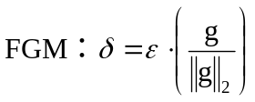
其中g为损失函数关于输入的梯度。
在本次任务中我们将FGM中的超参设置为0.2，同时主要采用以下5步来进行对抗训练:
1.计算x的前向loss，反向传播得到梯度
2.根据embedding矩阵计算出扰动r，并加到embedding矩阵上，得到对抗样本x+r
3.计算x+r的前向loss，反向传播得到梯度，并累加到(1)的梯度上
4.将embedding矩阵恢复到(1)的值
5.根据(3)的梯度对参数进行更新
该策略有效的防止了模型出现过拟合的现象，并结合EDA使得精度达到84.04%。

4.模型合成：
通过实验我们发现，将多个弱学习能力模型集成到一个强学习能力的模型上可以得到更好的性能表现和泛化能力。
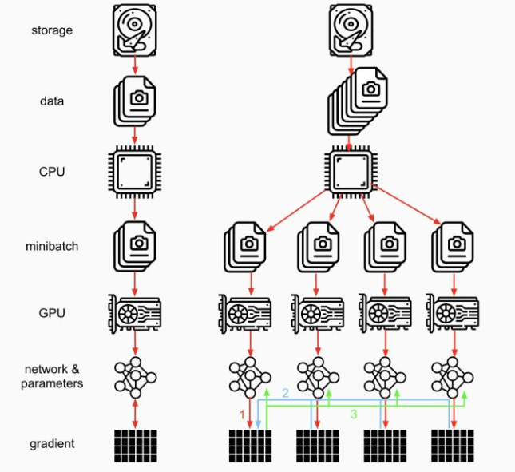
在本次实验中，我们使用了三个预训练模型，分别是Bert-large-uncased, RoBERTa-large, 和Albert-xxlarge-v2 ，并实现五则交叉验证训练。预测则是使用软投票方法，给出各个模型的权重，得到概率的加权平均值，最后选择值较大的作为预测。

5.数据并行(DP)
由于batch size过大，使用单卡训练一个epoch需要较长时间，于是将数据分布在多个GPU上进行计算，通过数据并行将一个batchsize的输入数据均分到多个GPU上分别计算，该方法实现简单，代码迁移成本低。原理如右图所示

6.分布式数据并行(DP)
作为DP的改进，支持单机多卡也支持多级多卡，通过通过Reduce-Ring降低了I/O带宽，并可以依靠多进程来实现数据并行的分布式训练方法，相当于能够扩大batch size，每个进程负责一部分数据。

- DeepSpeed
在模型大小大于显卡显存大小时，使用DDP需手动将模型参数拆散分散到各个GPU上。
因此，使用DeepSpeed能够较好解决该问题。DeepSpeed可将模型参数拆散分布到各个GPU上，以实现大规模的计算，弥补了DDP的缺点。即可使用更少的GPU训练更大的模型，而且不受限于显存。
在本次任务中，我们使用了原始的DeepSpeed训练框架，只进行简单的分布式训练，又启用了DeepSpeed训练框架下的Zero3策略，在保证精度的前提下，进一步提高了训练速度。

参考文献：
- Wei, Jason , and K. Zou . "EDA: Easy Data Augmentation Techniques for Boosting Performance on Text Classification Tasks." 2019.
- Goodfellow, I. J. , J. Shlens , and C. Szegedy . "Explaining and Harnessing Adversarial Examples." Computer Science (2014).
- Li, S. , et al. "PyTorch Distributed: Experiences on Accelerating Data Parallel Training." 2020.
- Rajbhandari S , Li C , Yao Z , et al. DeepSpeed-MoE: Advancing Mixture-of-Experts Inference and Training to Power Next-Generation AI Scale[J]. 2022.

